
邀 请 函
To: 展会负责人 /市场部 From：王颜方 158－0153－1164


第十八届北京国际石油天然气管道与储运技术装备展览会
The 18th beijing International Exhibition on Equipment of Pipeline and Oil &Gas Storage and Transportation

2018年3月27日-29日 北京·中国国际展览中心（新馆）

亚洲最大油气管道展

主办单位
北京振威展览有限公司
天津振威展览股份有限公司
《石油与装备》杂志
支持单位
中国石油和化学工业联合会
中国石油和石油化工设备工业协会
中国国际贸易促进委员会化工行业分会



振威展览 股票代码：834316

展会概况
中国国际石油天然气管道与储运技术装备展览会(CIPE)与全球最大石油展（cippe）同期举办,是石油石化天然气海工领域的行业例会，吸引了来自65个国家和地区的1800家展商，世界500强46家，专业观众65，000人，展出面积90.000平米，每年春季在北京举办，已成功举办十七届。
CIPE2017有美国、德国、英国、法国、加拿大、丹麦、意大利、俄罗斯等15个国家展团亮相展会。知名企业有俄油、GE、API、TMK 、施耐德、菲尼克斯、MTU、卡特比勒、霍尼韦尔、罗克韦尔、阿特拉斯、宝华压缩机、赫普、阿克苏诺贝尔、海虹老人等。
国内知名企业主要有中石油展团、中石化展团、中海油展团、宝鸡钢管、珠江钢管、山西太钢、中原特钢、太原重工、祎达特钢、湖北新冶钢、新兴铸管、久立特材、南方泵业、沈阳鼓风机、浙江富润、中油管道等。
CIPE2017有中石油、中石化、中海油物资采购部，中石油勘探开发海外项目部、中石油管道局、中外运长航集团、中远船务、沙特石油公司、壳牌石油、道达尔、俄气、俄油、康菲、挪威石油、巴西石油、苏丹国家石油、乌克兰石油等上百个国内外专业采购团现场参观。
展会有新华社、人民日报、中央电视台、中国日报、中石油报、中石化报、石油管道报、Upstream、 Worldoils、 Oil and Gas Australia、 JuneWarren-Nickle’s Enery、 Tradequip、中国证券报、上海证券报、华尔街日报及新华网、新浪、搜狐、人民网等国内外上千家媒体报道。
第十八届中国国际石油天然气管道与储运技术装备展览会(CIPE)将于2018年3月27日-29日继续在北京•中国国际展览中心（新馆 北京顺义天竺裕翔路88号）举办，欢迎您届时参观参展！
同期举办:
第十八届中国国际石油石化技术装备展览会（cippe）
第十八届中国国际海洋石油天然气石油石化展览会(ciooe)
第十八届中国国际防爆电气技术设备展览会（Expec）
第八届中国国际页岩气技术与装备展览会（Cisge）
第八届中国（北京）国际海洋工程技术与装备展览会（CM2018）
第八届中国国际天然气技术装备展览会 (CING)
展品范围
钢管、管件、压力容器、管线钢及储罐钢 制管机械、设备、机组及配件
玻璃钢、橡胶以及PE\PVC\CPVE管道管件 坡口机、吊管机、挖掘机等管道施工设备及大型机具
管道检测及检漏仪表与设备，清洗设备及材料 管道焊接设备 、切割设备及焊接材料
海洋管道站场设备及其他接受装置 压缩机、管道泵、阀、计量仪表等储运及站场设备
管道防腐、保温、防火材料及最新技术、产品 光纤、光缆、电缆、UPS开关柜等电力设备
发动机组等动力机械设备 SCADA系统、安全预警系统、GIS、MIS等信息管理化系统
管道维抢修设备、管道修补、修复设备及材料 LNG站场接收设备及其他特种车辆
防爆仪表、消防报警设备工业安全及劳保用品 管道行业相关服务性企业及设计院所
参展细则
1、展位费用及安排：本次展会提供标准展位和空场地两种形式，参展商可根据发展需要进行选择。
★标准展位费用：国际展区：30,000元/（9m²/）；
国内展区：19,000元/（9m²/），（E1 E2 E3馆）；16,000元/（9m²/），（W3、E4馆）
标准展位包括地毯、三面围板、公司名称楣板、咨询桌一张、折椅两把、射灯两盏、电源插座一个（特殊用电请事先说明，另行收费）。
★ 空场地费用：国际展区：3200元/ m²（36 m²起租）； 国内展区：1600元/ m²（36 m²起租）
空场地不带任何展架及设施，为保障2017年CIPE+cippe石油展搭建质量，请各参展商选择主办方指定搭建商搭建贵司展台，除指定搭建商外不允许任何搭建公司进入场馆。
2、会务费：1200元/人（含展会资料、午餐、水、答谢晚宴、礼品等）
3、会刊广告：将帮助您在行业内强化品牌影响力！会刊除在展会期间广为发送外，还通过各种相关渠道发送给未能前来参观展会的行业专业人士。会刊价格为：
◇ 封 面 ￥30000元 ◇ 封 二 ￥20000元 ◇ 扉 页 ￥20000元
◇ 封 底 ￥25000元 ◇ 封 三 ￥18000元 ◇ 彩色内页 ￥10000元
4. 技术交流会
展会期间，组委会将协助参展企业在展馆会议室举办专场技术交流会，内容由企业自定，每场听众60-80人，时长60分钟，受众企业自行邀请。交流会费用8000元/场，场次有限，报满为止。
5、cippe赞助机会：
a. 晚宴赞助（独家，人民币300, 000元）
集合嘉宾、展商、同期论坛参会代表于一堂，规模600余人，达到多重市场宣传回报。
b. 礼品赞助（人民币250, 000元）
面向VIP嘉宾、参观团及展商发放，展示企业实力、打造强势品牌、巩固市场地位。
c. 参观指南赞助
d. 展馆吊旗、墙体广告赞助等
（为配合企业的市场战略，我们将提供更多赞助方案选择，赞助详情请来电咨询。）
会务安排：展会组委会于开展前八十天将《参展商手册》寄送至各参展商，并做后续服务

组织单位：北京振威展览有限公司
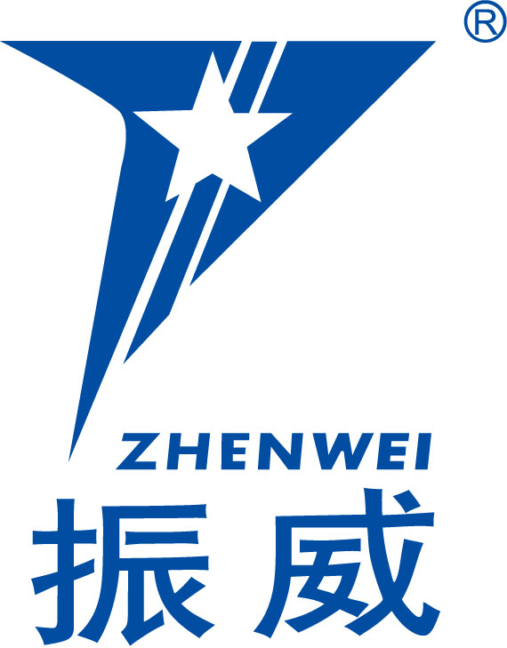
地 址：北京市朝阳区北苑路170号凯旋城E座8层 邮 编：100101
联系人：王颜方 15801531164
电 话：010-58236573 传 真：010-58236567
E-mail:wyf@zhenweiexpo.com

第十八届中国国际石油天然气管道展览会(CIPE)
参展申请表
时间：2018年3月27日-29日 地点：北京•中国国际展览中心（新馆）北京顺义天竺裕翔路88号
感谢贵单位参加本届展览会，敬请您用正楷字详细填写并加盖公章后传真或邮寄回组织单位。
单位名称：（中文）
（英文）
详细地址： 邮编：
电话： 传真： 联系人：
手机： 网址： 电子信箱：
展示的产品或技术（中、英文）：
■ 参展方式及费用（不含增值税）
1、标准展位： 国际展区：30,000元/标准展位（9m²/个）W1、W2；
国内馆：19,000元/标准展位（9m²/个）E1 E2 E3馆；国内馆：16,000元/标准展位（9m²/个）W3、E4馆；
选择 个 展位号： 费用 元；
空场地：国际展区：3200元/平米 ；国内展区：1600元/平米（36 m²起租）
选择 m² 展位号： 费用 元；
2、 会刊广告：□ 封 面 ￥30,000元 □ 封 二 ￥20,000元 □ 扉 页 ￥20,000元
□ 封 底 ￥25,000元 □ 封 三 ￥18,000元 □ 彩色内页 ￥10,000元
3、展会日报：□ 整版全彩 US$8,065，规格：246 x 374mm □ A4全彩 US$5,160，规格：196 x 291mm
4、特殊广告：□ 参观券 ￥50,000元/50,000张 □ 吊旗广告 ￥50,000元/ 面
5、技术讲座：8000元/场，选择 场，主讲人 职务 费用 元；
6、会务费：1200元/人，包括展会资料、午餐、水、答谢晚宴、礼品等。共 人，费用 元；
■ 以上参展费用总计（大写）加百分之六税率后为： ；付款日期：2017 年 月 日

■ 特别提示：1. 报名后三个工作日之内请将参展费用的一次性汇入组织单位指定帐；2.组织单位以收到全部参展费用为最终确认参展商展出资格；3.已报名参展企业因自原因不能参展，其所缴纳费用不作返还；4.参展产品需符合展会参展范围和主题，不侵犯他人知识产权，如不相符自行承担全部法律责任；5. 为保障2018年石油展搭建质量，请各参展商选择主办方指定搭建商搭建贵司展台，除指定搭建商外不允许任何搭建公司进入场馆。
组织单位：北京振威展览有限公司 天津振威展览有限公司
地 址：北京市朝阳区北苑路170号凯旋城E座8层
电 话：010-58236573 传真：010-58236567 参展单位印鉴及负责人签名
E-mail: wyf@zhenweiexpo.com 王颜方 15801531164 年 月 日

